

Физтех-школа аэрокосмических технологий

06 октября 2023 года

Лабораторная работа 1.2.4

ОПРЕДЕЛЕНИЕ ГЛАВНЫХ МОМЕНТОВ ИНЕРЦИИ ТВЕРДЫХ ТЕЛ С ПОМОЩЬЮ КРУТИЛЬНЫХ КОЛЕБАНИЙ

Зайцев Александр

Б03-305

**Цель работы:** измерить периоды крутильных колебаний рамки при различных положениях закрепленного в ней тела, проверить теоретическую зависимость между периодами крутильных колебаний тела относительно различных осей, определить моменты инерции относительно нескольких осей для каждого тела, по ним найти главные моменты инерции тел и построить эллипсоид инерции.

**В работе используются:** установка для получения крутильных колебаний (жесткая рамка, имеющая винты для закрепления в ней твердых тел, подвешенная на натянутой вертикально проволоке), набор исследуемых твердых тел, секундомер.

**Теоретические данные.** Инерционные свойства твердого тела при вращении определяет не только величина его массы, но и ее пространственное распределение.

Последнее характеризует физическая величина, которая называется тензором инерции. Тензор инерции твердого тела может быть представлен симметричной матрицей, которая полностью определяется заданием шести элементов. Если для какой-либо системы координат известны все шесть элементов матрицы, то момент инерции тела относительно произвольной оси, проходящей через начало координат.

Как и всякая симметричная матрица, матрица тензора инерции может быть приведена к диагональному виду, диагональные элементы $I_{x}, I_{y}, I_{z}$ которой называются главными моментами инерции тела. Геометрическим образом тензора инерции является эллипсоид, уравнение которого в главных осях имеет вид (2.51):

$I_{x}x^{2}+ I_{y}y^{2}+ I_{z}z^{2}=1$ (1)

Этот эллипсоид принято называть эллипсоидом инерции. Эллипсоид инерции жестко связан с телом, для которого построен. Координатные оси Ох, Оу, Oz совпадают с главными осями тела. Если начало координат О совпадает с центром масс тела, то эллипсоид инерции называется центральным.

Знание эллипсоида инерции позволяет найти момент инерции тела относительно любой оси, проходящей через центр эллипсоида. Для этого необходимо вдоль выбранной оси провести радиус-вектор $\underline{r}$ до пересечения с поверхностью эллипсоида. Длина г будет определять момент инерции тела относительно этой оси:

$I=\frac{1}{r^{2}}$ (2)

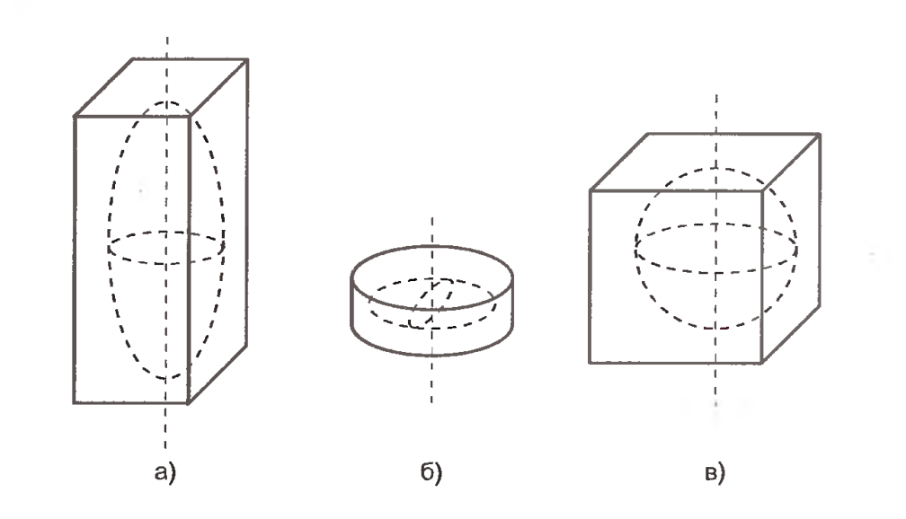

*Рис.1. Эллипсоиды инерции параллелепипеда, диска и куба*

Главные оси тела часто можно определить из его симметрии. Например, оси симметрии цилиндра или шара являются главными осями, так как для всех осей, лежащих в плоскости перпендикулярной оси симметрии, моменты инерции одинаковы, и, следовательно, эллипсоид инерции обладает такой же симметрией, являясь эллипсоидом вращения относительно оси симметрии тела. Эллипсоид инерции оказывается симметричным и для некоторых тел, не обладающих осевой симметрией. Например, для прямоугольного параллелепипеда с квадратным основанием и для куба. Для последнего эллипсоид превращается в сферическую поверхность, из чего следует, что величина момента инерции не зависит от направления оси, так же как в случае шара. На рис. 1 для прямоугольного параллелепипеда, диска и кубика нарисованы (в произвольном масштабе) центральные эллипсоиды инерции.

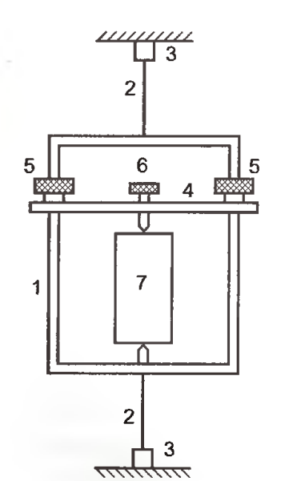

*Рис. 2. Схема установки*

В данной работе используется устройство для получения крутильных колебаний, изображенное на рис. 2. Рамка 1 жестко соединена с проволокой 2, закрепленной вертикально в специальных зажимах 3, позволяющих сообщить начальное закручивание для возбуждения крутильных колебаний вокруг вертикальной оси. В рамке с помощью планки 4, гаек 5 и винта 6 закрепляется твердое тело 7. На теле имеются специальные выемки, позволяющие его закрепить так, чтобы ось вращения проходила в теле под различными углами через центр масс.

Крутильные колебания рамки с телом описываются уравнением

$(I+I_{p})\frac{d^{2}φ}{dt^{2}}= -fφ$ (3)

Здесь I и $I_{p}$— моменты инерции тела и рамки относительно оси вращения, $φ$- угол поворота рамки, меняющийся со временем t, $f$— модуль кручения проволоки. Период крутильных колебаний рамки с телом определяется формулой

$T=2π\sqrt{\frac{I+I_{p}}{f}}$ (4)

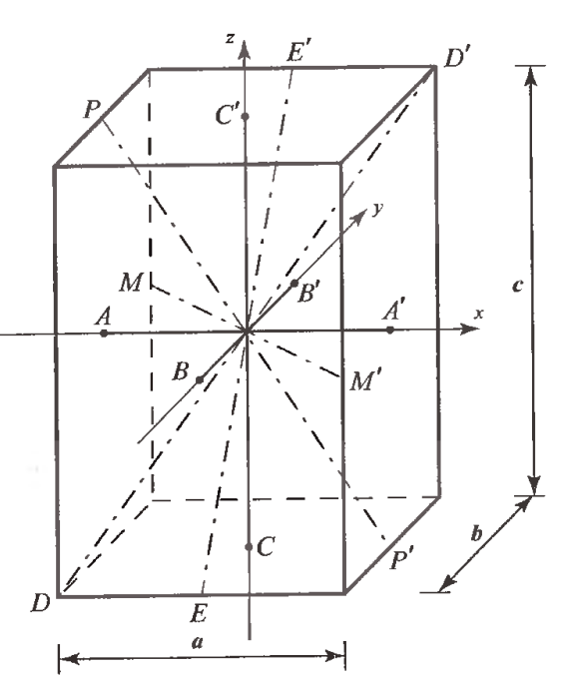

*Рис. 3. Оси вращения прямоугольного параллелепипеда*

На рис. 3 показано, как проходят оси вращения в параллелепипеде. Оси AA’, BB’ и CC’ являются главными. Моменты инерции относительно этих осей обозначим соответственно $I_{x}, I_{y}, I_{z}$. Ось DD’, проходящая вдоль диагонали параллелепипеда, с главными осями составляет такие же углы, как с ребрами a, b и с, которые им параллельны. Косинусы этих углов соответственно a/d, b/d и c/d, где длина диагонали $d=\sqrt{a^{2}+b^{2}+c^{2}}$.

Момент инерции $I_{d}$ при вращении относительно диагонали DD’ выражается через главные моменты инерции с помощью формулы:

${I_{d}=I_{x}\frac{a^{2}}{d^{2}}+I_{y}\frac{b^{2}}{d^{2}}+I_{z}\frac{c^{2}}{d^{2}}}^{}=I_{x}\cos^{2}α+I_{y}\cos^{2}β+I_{z}\cos^{2}γ$ (5)

Отсюда получаем соотношение

$(a^{2}+b^{2}+c^{2})I_{d}=a^{2}I_{x}+b^{2}I_{y}+c^{2}I_{z}$ (6)

Используя связь момента инерции с периодом крутильных колебаний (4), получаем соотношение между периодами колебаний

$(a^{2}+b^{2}+c^{2})T_{d}=a^{2}T_{x}+b^{2}T_{y}+c^{2}T_{z}$ (7)

Экспериментальная проверка этого соотношения является вместе с тем и проверкой соотношения (5). Из этой формулы следуют также выражения, связывающие моменты инерции относительно осей ЕЕ', MM' и РР' с главными моментами инерции. С помощью (4) и для этих осей получаем выражения для периодов крутильных колебаний.

$($ $b^{2}+c^{2}$) $T_{E}^{2} =b^{2}T_{y}^{2}+c^{2}T_{z}^{2}$ (8)

$($ $a^{2}+c^{2}$) $T_{P}^{2} =aT_{x}^{2}+c^{2}T_{z}^{2}$ (9)

$($ $a^{2}+b^{2}$) $T_{M}^{2} =a^{2}T_{x}^{2}+b^{2}T_{y}^{2}$ (10)

Эти соотношения также необходимо проверить экспериментально.

**Ход работы.**

Пустая рамка отклоняется на фиксированный угол (он един для рамки и всех тел и равен $φ = 20°$. Рамка колеблется ровно 10 раз (для каждого тела и его расположения это значение остается постоянным), измеряется время, за которое совершится 10 колебаний. Данный шаг повторяется 4 раза. Чтобы вычислить период колебания, воспользуемся формулой $T=\frac{t}{N}$, где T - период, t - общее время колебаний, N - количество колебаний (N = 10). Результаты заносятся в таблицы. Затем штангенциркулем измеряются геометрические параметры для каждого тела, на лабораторных весах измеряется масса каждого тела. Результаты измерений заносятся в таблицу (*табл. 1)*.

**Результаты измерений.**

В ходе эксперимента использовались три различных тела: куб, прямоугольный параллелепипед (далее параллелепипед), цилиндр.

*Таблица 1. Геометрические параметры и масса куба и параллелепипеда*

| Тело | Длина, мм | Ширина, мм | Высота, мм | Масса, г |
| --- | --- | --- | --- | --- |
| Куб | $92,5±0,1$ | $92,5±0,1$ | $92,5±0,1$ | 1088, 4 |
| Параллелепипед | $150,3±0,1$ | $100,3±0,1$ | $50,5±0,1$ | 2082, 2 |

*Таблица 2. Геометрические параметры и масса цилиндра*

| Тело | Высота, мм | Диаметр, мм | Масса, г |
| --- | --- | --- | --- |
| Цилиндр | $97,5±0,1$ | $88,0±0,1$ | 4563, 0 |

Условно обозначим оси для каждого из трех тел: куб, прямоугольный параллелепипед и цилиндр. Для куба это 3 оси: главная ось, главная диагональ, побочная диагональ. Для параллелепипеда 7 осей: 3 главные оси (по длине, по ширине, по высоте), 4 диагональные оси (главная диагональ, длинная побочная диагональ, средняя побочная диагональ, малая побочная диагональ). В силу того, что в нашем параллелепипеде отсутствовали разные стороны (все три геом. характеристики были различными), то мы можем обозначить побочные диагонали словами “Длинная”, “Средняя”, “Малая”. Для удобства рисунок 3 дублирован.



*Рис. 3. Оси вращения прямоугольного параллелепипеда*

Главная диагональ есть DD’, длинная побочная диагональ есть EE’, средняя побочная диагональ есть PP’, короткая побочная диагональ есть MM’. Для цилиндра 2 оси: вертикальная и горизонтальная.

*Таблица 3. Измерения периода колебаний куба в рамке*

| Главная ось | | Главная диагональ | | Побочная диагональ | |
| --- | --- | --- | --- | --- | --- |
| t, с | T, c | t, с | T, c | t, с | T, c |
| 29,9 $±$ 0,2 | 2,99 $±$ 0,02 | 29,8 $±$ 0,2 | 2,98 $±$ 0,02 | 30,1 $±$ 0,2 | 3,01 $±$ 0,02 |
| 30,0 $±$ 0,2 | 3,00 $±$ 0,02 | 29,9 $±$ 0,2 | 2,99 $±$ 0,02 | 30,1 $±$ 0,2 | 3,01 $±$ 0,02 |
| 30,4 $±$ 0,2 | 3,04 $±$ 0,02 | 29,8 $±$ 0,2 | 2,98 $±$ 0,02 | 30,3 $±$ 0,2 | 3,03 $±$ 0,02 |
| 30,0 $±$ 0,2 | 3,00 $±$ 0,02 | 30,0 $±$ 0,2 | 3,00 $±$ 0,02 | 30,1 $±$ 0,2 | 3,01 $±$ 0,02 |

*Таблица 4. Измерение периода колебаний цилиндра в рамке*

| Вертикальная ось | | Горизонтальная ось | |
| --- | --- | --- | --- |
| t, с | T, c | t, с | T, c |
| 36,3 $±$ 0,2 | 3,63 $±$ 0,02 | 38,7 $±$ 0,2 | 3,87 $±$ 0,02 |
| 36,6 $±$ 0,2 | 3,66 $±$ 0,02 | 38,5 $±$ 0,2 | 3,85 $±$ 0,02 |
| 36,6 $±$ 0,2 | 3,66 $±$ 0,02 | 38,7 $±$ 0,2 | 3,87 $±$ 0,02 |
| 36,4 $±$ 0,2 | 3,64 $±$ 0,02 | 38,5 $±$ 0,2 | 3,85 $±$ 0,02 |

*Таблица 5(а). Измерение периода колебаний прямоугольного параллелепипеда в рамке (главные оси)*

| Главная ось (длина) | | Главная ось (ширина) | | Главная ось (высота) | |
| --- | --- | --- | --- | --- | --- |
| t, с | T, c | t, с | T, c | t, с | T, c |
| 31,5 $±$ 0,2 | 3,15 $±$ 0,02 | 39,3 $±$ 0,2 | 3,93 $±$ 0,02 | 36,7 $±$ 0,2 | 3,67 $±$ 0,02 |
| 31,6 $±$ 0,2 | 3,16 $±$ 0,02 | 39,4 $±$ 0,2 | 3,94 $±$ 0,02 | 36,7 $±$ 0,2 | 3,67 $±$ 0,02 |
| 31,6 $±$ 0,2 | 3,16 $±$ 0,02 | 39,5 $±$ 0,2 | 3,95 $±$ 0,02 | 36,8 $±$ 0,2 | 3,68 $±$ 0,02 |
| 31,7 $±$ 0,2 | 3,17 $±$ 0,02 | 39,6 $±$ 0,2 | 3,96 $±$ 0,02 | 36,8 $±$ 0,2 | 3,68 $±$ 0,02 |

*Таблица 5(б). Измерение периода колебаний прямоугольного параллелепипеда в рамке (оси диагоналей)*

| Глав. Диагональ | | Длин. Диагональ | | Сред. Диагональ | | Мал. диагональ | |
| --- | --- | --- | --- | --- | --- | --- | --- |
| t, с | T, c | t, с | T, c | t, с | T, c | t, с | T, c |
| 33,6 $±$ 0,2 | 3,36 $±$ 0,02 | 33,4 $±$ 0,2 | 3,34 $±$ 0,02 | 32,3 $±$ 0,2 | 3,23 $±$ 0,02 | 37,2 $±$ 0,2 | 3,72 $±$ 0,02 |
| 33,5 $±$ 0,2 | 3,35 $±$ 0,02 | 33,4 $±$ 0,2 | 3,34 $±$ 0,02 | 32,4 $±$ 0,2 | 3,24 $±$ 0,02 | 37,2 $±$ 0,2 | 3,72 $±$ 0,02 |
| 33,6 $±$ 0,2 | 3,36 $±$ 0,02 | 33,4 $±$ 0,2 | 3,34 $±$ 0,02 | 32,6 $±$ 0,2 | 3,26 $±$ 0,02 | 37,5 $±$ 0,2 | 3,75 $±$ 0,02 |
| 33,8 $±$ 0,2 | 3,38 $±$ 0,02 | 33,4 $±$ 0,2 | 3,34 $±$ 0,02 | 32,2 $±$ 0,2 | 3,22 $±$ 0,02 | 37,2 $±$ 0,2 | 3,72 $±$ 0,02 |

*Таблица 6. Измерение периода колебаний пустой рамки*

| t, с | T, c |
| --- | --- |
| 25,1 $±$ 0,2 | 2,51 $±$ 0,02 |
| 25,2 $±$ 0,2 | 2,52 $±$ 0,02 |
| 25,3 $±$ 0,2 | 2,53 $±$ 0,02 |
| 25,6 $±$ 0,2 | 2,54 $±$ 0,02 |

**Обработка данных.**

Момент инерции куба относительно главных осей вычисляется по формуле

$I_{x}=\frac{Ma^{2}}{6}$ (11)

Моменты инерции прямоугольного параллелепипеда относительно главных осей вычисляются по формуле

$I_{X}=\frac{M}{12}(a^{2}+b^{2})$, (12)

где a, b - длины сторон грани, перпендикулярной данной оси.

Момент инерции цилиндра относительно оси, проходящей через центры его оснований, можно вычислить по формуле:

$I_{x}=\frac{M}{2}R^{2}$ (13)

Момент инерции цилиндра относительно оси, перпендикулярной цилиндру и проходящей через его центр можно вычислить согласно формуле:

$I_{y}=\frac{MR^{2}}{4}+\frac{Mh^{2}}{12}$ (14)

Момент инерции рамки и модуль кручения можно вычислить из данной системы уравнений:

$T_{P}=2π\sqrt{\frac{I_{p}}{f}}$ (15)

$T=2π\sqrt{\frac{I_{p}+I}{f}}$ (16)

$f=\frac{4π^{2}I_{тел}}{T^{2}-T_{р}^{2}}$, $I_{р}=\frac{T_{тел}^{2}I_{тел}}{T^{2}-T_{тел}^{2}}$ (17)

*Таблица 7(а). Главные моменты инерции для куба и параллелепипеда*

|  | Куб | Параллелепипед |
| --- | --- | --- |
| Ось | $I_{a}$, $г⋅м^{2}$ | $I_{a}$, $г⋅м^{2}$ |
| Длина (a=x) | 1,55 $±$ 0,01 | 2,19 $±$ 0,01 |
| Ширина (a=y) | 1,55 $±$ 0,01 | 4,36 $±$ 0,01 |
| Высота (a=z) | 1,55 $±$ 0,01 | 5,67 $±$ 0,01 |

*Таблица 7(б). Главные моменты инерции цилиндра*

| Ось | $I_{a}$, $г⋅м^{2}$ |
| --- | --- |
| Проходящая через центры оснований | 4,41 $±$ 0,01 |
| Перпендикулярная к цилиндру, проходящая через его середину | 5,82 $±$ 0,01 |

В цилиндре нет побочных осей, для которых проводились эксперименты, а у куба эллипсоид инерции – шар, значит для него в любой оси момент инерции не будет изменяться. Поэтому моменты инерции относительно побочных осей будем рассматривать только для параллелепипеда.

По формулам нахождения периодов колебаний параллелепипеда можно рассчитать теоретические значения, а затем сравнить их с полученными экспериментальными. Теоретические значения периода колебаний вычисляются согласно формулам 8, 9, 10.

*Таблица 9. Подтверждение теоретических формул с помощью 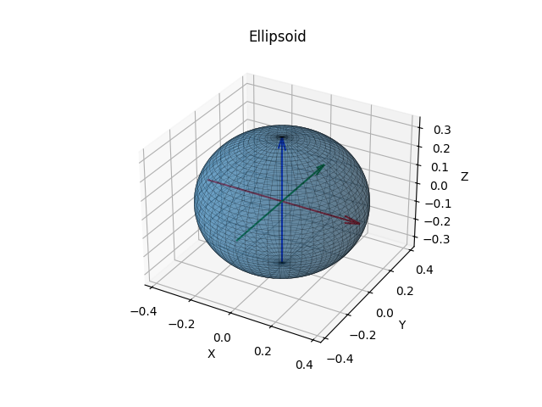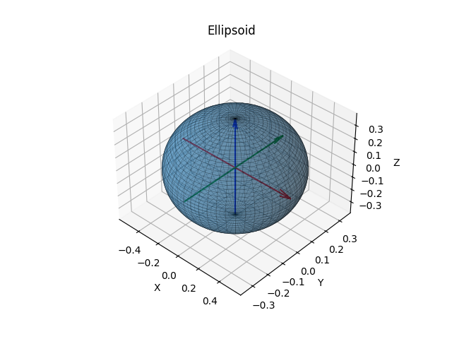экспериментальных значений*

| Ось вращения | $T_{теоретический}$, с | $T_{экспериментальный}$, с |
| --- | --- | --- |
| Главная диагональ | 3,37 $±$ 0,06 | 3,36 $±$ 0,02 |
| Большая побочная диагональ | 3,32 $±$ 0,06 | 3,34 $±$ 0,02 |
| Средняя побочная диагональ | 3,24 $±$ 0,06 | 3,24 $±$ 0,02 |
| Малая побочная диагональ | 3,73 $±$ 0,06 | 3,73 $±$ 0,02 |

*Рис. 4. Эллипсоид инерции куба Рис. 5. Эллипсоид инерции цилиндра*

**

*Рис. 6. Эллипсоид инерции параллелепипеда*

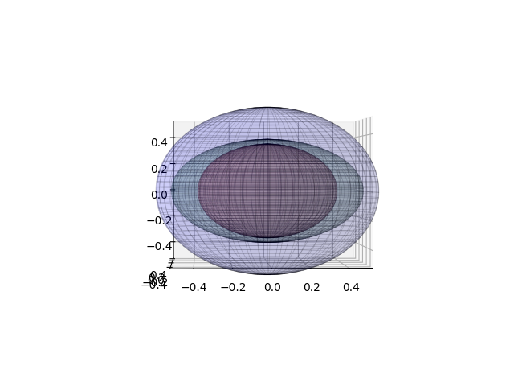

*Рис. 7. Эллипсоиды инерции куба (синий), цилиндра (красный), параллелепипеда (зеленый)*

*Таблица 10. Отношения главных моментов инерции параллелепипеда*

| Дробь | Теоретическое зн. | Экспериментальное зн. |
| --- | --- | --- |
| $I_{дл} /{ I}_{шир}$ | 0,51 $±$ 0,01 | 0,50 $±$ 0,01 |
| $I_{дл} /{ I}_{выс}$ | 0,38 $±$ 0,01 | 0,39 $±$ 0,01 |
| $I_{шир} /{ I}_{выс}$ | 0,76 $±$ 0,01 | 0,77 $±$ 0,01 |

Экспериментальные значения получены при помощи формул 15-17, теоретические значения получены при помощи формул 11-14.

**Вывод.**

Лабораторная работа проведена в условиях, отличающихся от идеальных.

Теоретическая зависимость между периодами крутильных колебаний тела относительно различных осей подтверждена в пределах погрешности. Эллипсоиды инерции для различных тел различны. Момент инерции зависит от выбранной оси вращения и является характеристикой конкретного тела. Для разных тел в одних осях момент инерции различен. Теоретические отношения главных моментов инерции параллелепипеда совпали с экспериментальными в пределах погрешности.